关爱银龄，携手共进——朝天区中子镇举行“睦邻欢聚·情满中秋”主题活动

秋风送爽，中秋月圆。为弘扬优秀传统文化，丰富辖区老年人文化生活，进一步倡导敬老、爱老、孝老之风，营造关爱老人的社会氛围，9月28日，朝天区中子镇为老服务中心开展以“睦邻欢聚·情满中秋”为主题的趣味活动。40余位老年人在听音传花、中秋百问、“抢月饼”、花好月圆（套圈）等活动中，共同感受团圆之意、睦邻之乐。

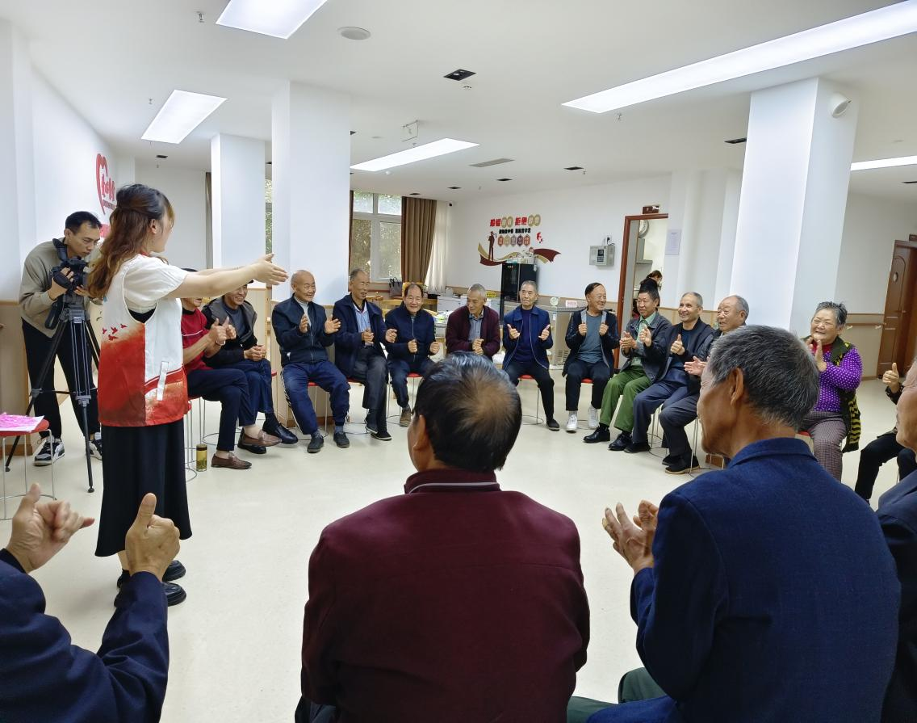

“老李这个歌唱得好，中气十足”，在欢乐的音乐中，主题活动拉开序幕，“听音传花”游戏的首位“幸运儿”67岁的老年人李应山表演了一个歌唱节目，瞬间把活动氛围“点燃”，大家在欢声笑语中增进了邻里感情、感受到了节日的气氛。

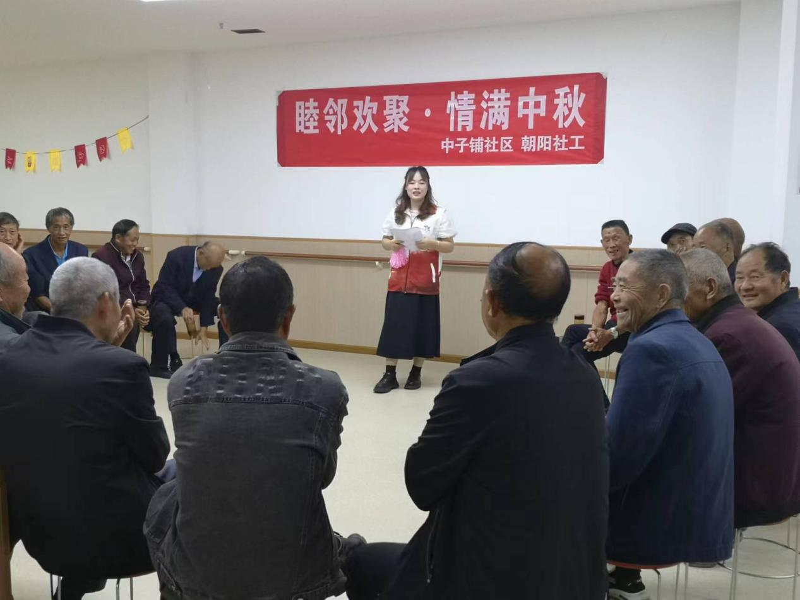

“月饼最初是用来做什么的？”“祭奉月神的祭品”，在“中秋百问”环节中，主持人提问刚落，就有人给出了答案、拿到了奖品。这个游戏不仅让大家拿到了奖品，还拓展了知识，真正实现精神、物质“双丰收”。

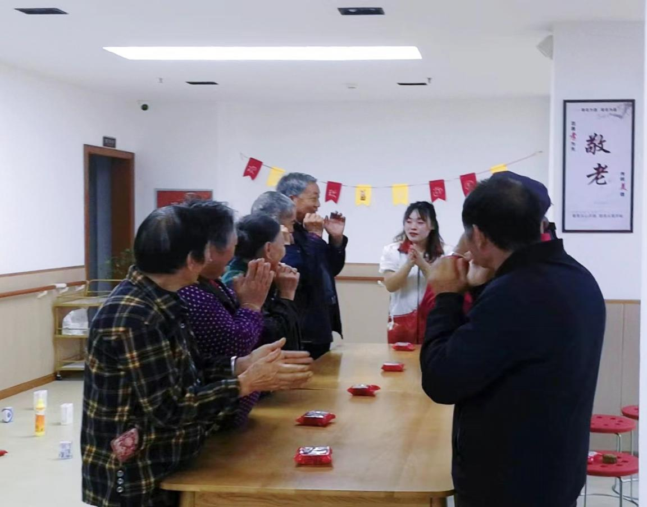

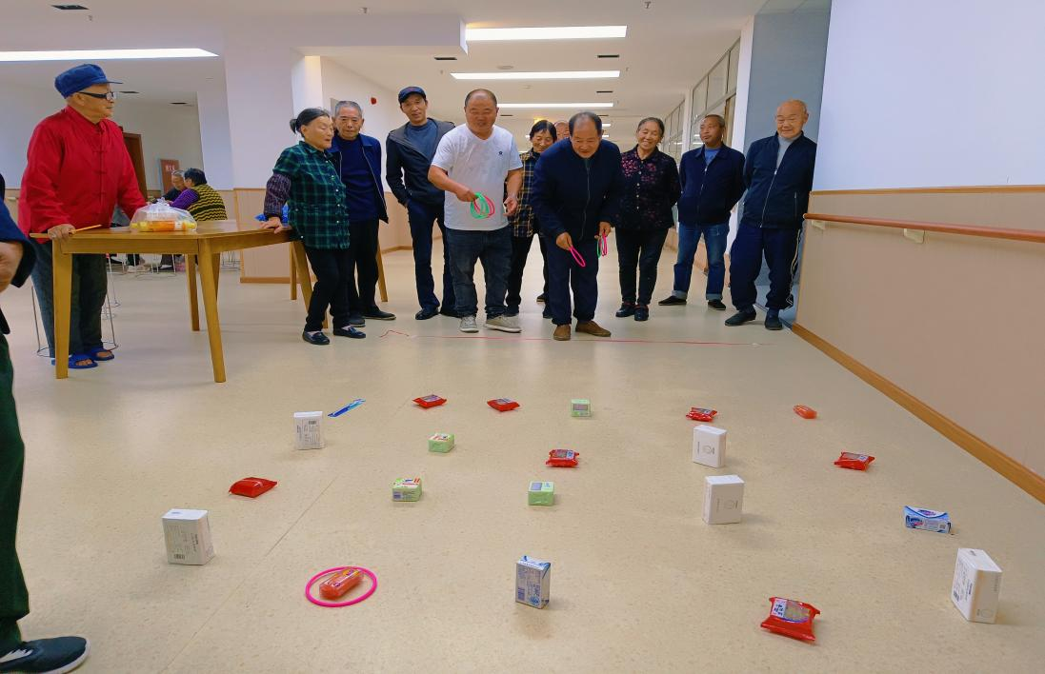

“我赢了6个月饼、1袋卫生纸！现在党和国家政策真的好，社区今年为我们老年人组织了好多活动，中秋还专门给我们举办活动。以前儿女在外面打工，我一个人在家，连个说话的人都没有，有个头疼脑热的也没人照顾，现在有这个老年活动中心了，天天都可以在这里和大家聊天娱乐，身体不舒服社区工作人员还主动关心，生活简直不要太安逸！”在“抢月饼”和花好月圆（套圈）活动中连赢几次的老人张吉富满脸笑意的说。

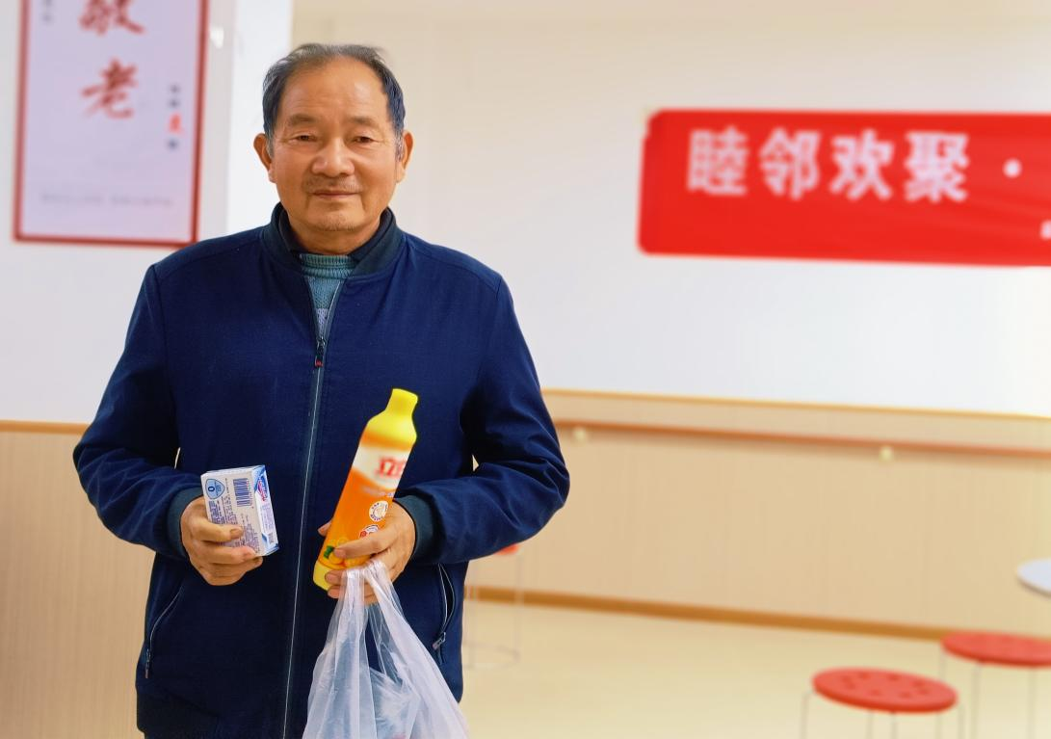

活动中，大家其乐融融，欢声笑语，不仅感受到节日的氛围，也让老人们感受到党和国家关心、社会陪伴和邻居关怀的温暖。

据了解，中子镇为老服务中心是在党委政府的关心、民政部门的大力支持下投资200余万元修建的1000余平方米的“一站多点、康养结合、养教结合”的社区养老服务综合体示范点。主要建设有人文关怀区、评估区、文化教育区等功能性区域和就餐区、休息区、活动区等休闲娱乐性区域，配套完整的康复训练器材、健康体检设备、休闲娱乐设施，可为全镇老人提供日间照料、文化娱乐、教育、助餐、助洁等生活服务。该中心采取“社区牵头、部门联动、财政补助、社会参与”的运行模式，引进广元市朝天区朝阳社会工作服务中心开展专业的为老服务指导，60岁及以上老人到该中心体验、娱乐等实行“零收费”、简餐和休息等服务只收取低成本，辖区其他群众到中心体验娱乐的，实行“微盈利”，针对行动不便的老人、残疾人等还可提供免费送餐、助餐服务。

“依托第三批城乡社区治理试点项目，今年我们已经开展了“迎新春 送祝福”、“守住养老钱 幸福享晚年”老年防诈骗宣传、义诊义剪服务、家电维修、“银龄巧手 趣味生活”老人手工娱乐等活动30余场。下一步我们将积极培育公益性社会服务机构参与养老服务，探索建立“时间银行”等互助养老模式，依托中子镇为老服务中心，进一步丰富老年人生活、提高为老服务质效，真正实现“老有所养、老有所乐”，让每一位老人都能过一个幸福安乐的晚年，切实增强老年人幸福指数。”中子铺社区主任陈海元介绍。